Данный вариант гоблинского шлема сделан Хартманом из клуба ИР «Роля».
Маска сделана из стеклоткани и эпоксидной смолы по уже описывавшейся в этом разделе методике.
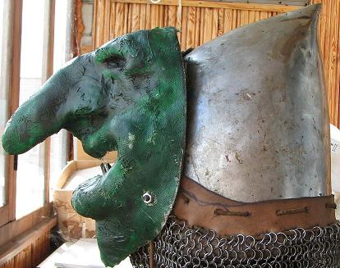
Основная идея – глаза игрока находятся в «пасти» маски гоблина.
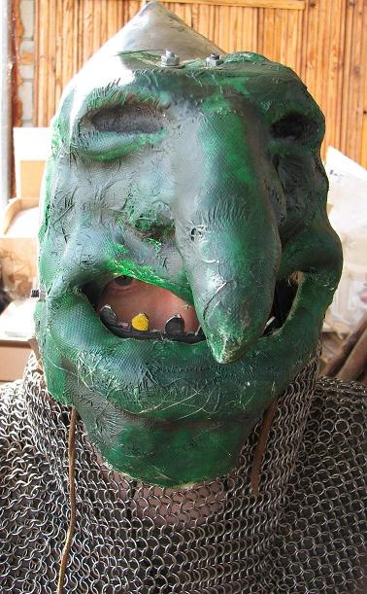
Маска прикрепляется к раме из металлических полос толщиной 2 мм. К раме крепится подвес к забралу типа «клапвизер».
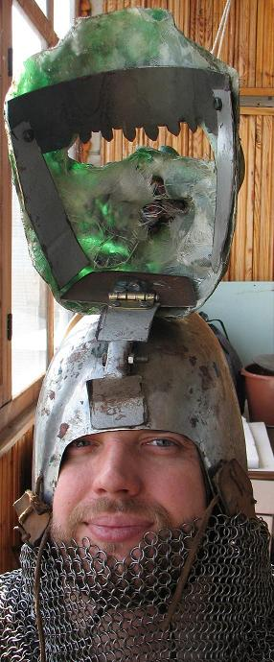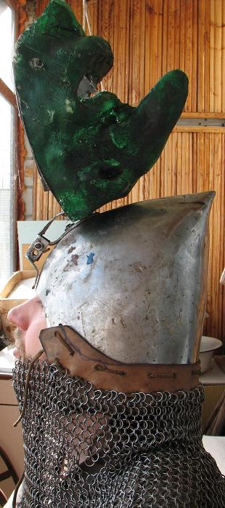
Удачной работы Вам!

